Soru 1  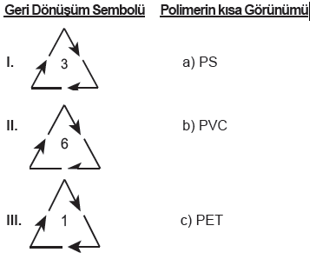  Yukarıdaki polimerlerin geri dönüşüm sembolü ile polimerin kısa görünümü eşleştirmesi aşağıdakilerden hangisinde doğru verilmiştir?  A) I - a II - b III - c  B) I - b II - aIII - c  C) I - cII - aIII - b  D) I - bII - cIII - a  E) I - cII - bIII- a  Soru 2  Aşağıda verilen maddelerden hangileri gıdaları; bakteri, küf, maya bozulmalarından korumak; raf ömrünü uzatmak, doğal renk ve aromayı korumak amacıyla gıdaya katılan maddelerden değildir?  A) Benzoik asit  B) Propiyonik asit  C) Sorbik asit  D) Kükürt dioksit  E) Hidroklorik asit  Soru 3  Birbirine karışmayan sıvı-sıvı karışımlarına katıldığında, dağılmış ince damlacıkların bir araya gelmesini önleyerek karışımın uzun süre homojen görünümlü kalmasını sağlayan maddelere ne denir?  A) Koruyucular  B) Boyalar  C) Antioksidanlar  D) Stabilizatörler  E) Emülgatörler  Soru 4  Temizlik maddeleri için bazı bilgiler verilmiştir.  I. Çevreye zararı azdır.  II. Sert ve soğuk sularda temizleme özelliği fazladır.  III. Yüzey aktif maddedir.  Verilen bilgilerden hangileri sabun için doğru iken deterjan için yanlıştır?  A) Yalnız I  B) I ve II  C) I ve III  D) II ve III  E) I, II ve III  Soru 5  Etilen bileşiğinin polimerleşmesiyle oluşan bileşik ile ilgili,  I. Yapısında ikili bağ bulunur.  II. Adı polietilendir.  III. Boru, ambalaj ve poşet yapımında kullanılır.  yargılarından hangileri doğrudur?  A) Yalnız I  B) I ve II  C) I ve III  D) II ve III  E) I, II ve III | 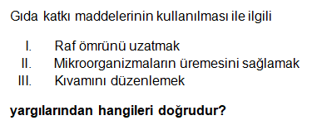Soru 6  -  A) Yalnız I  B) I ve II  C) I ve III  D) II ve III  E) I, II ve III  Soru 7  NaClO(suda) + 2HCl(suda) → Cl₂(g) + H₂O(s) + NaCl(suda)  Yukarıda verilen tepkime için,  I. Çamaşır suyu ile tuz ruhu karıştırıldığında gerçekleşen tepkimedir.  II. Oluşan Cl₂ gazının solunması zehirlenmeye sebep olur.  III. Ev ve işyerlerinde temizlik yapılırken bu maddeler karıştırılmamalıdır.  verilen yargılardan hangileri doğrudur?  A) Yalnız I  B) Yalnız III  C) I ve III  D) II ve III  E) I, II ve III  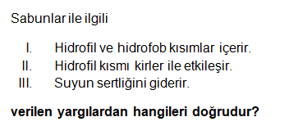Soru 8  -  A) Yalnız I  B) I ve II  C) I ve III  D) II ve III  E) I, II ve III  Soru 9  İlaçlar ile ilgili,  I. Vücutta kullanılacağı bölgeye göre farklı şekillerde hazırlanır.  II. Hap, şurup, iğne ve merhem gibi şekillerde kullanılır.  III. Etki süresi en fazla olan ilaç iğnedir.  yargılarından hangileri doğrudur?  A) Yalnız I  B) I ve II  C) I ve III  D) II ve III  E) I, II ve III  Soru 10  Deterjanlarla ilgili  I. Sert sularda temizleme etkisi sabunlardan yüksektir.  II. Sodyum dodesil benzen sülfonat şeklinde adlandırılanları vardır.  III. Kuyruk kısmı apolardır.  verilen yargılardan hangileri doğrudur?  A) Yalnız I  B) I ve II  C) I ve III  D) II ve III  E) I,II ve III
CEVAPLAR: 1-B 2-E 3-E 4-A 5-D 6-C 7-E 8-C 9-B 10-E

